**Alfredo**



***Per capire:***

**• Le leggi razziali- 1938**

**3 maggio:** Hitler è a Roma; l’asse si rafforza. Il Duce comincia a farsi soggiogare dalle smanie del Führer **=> 3 settembre: s**ono annunciate le **prime misure razziste adottate contro gli ebrei**.

**• L’entrata in guerra - il 10 giugno 1940**

**L’Italia dichiara la guerra alla Francia e alla Gran Bretagna** e entra in guerra

**• Lo sbarco alleato in Sicilia -** Il **10 luglio 1943**

Gli Alleati **sbarcarono in Sicilia;** il 23 luglio occuparono Palermo e nel giro di un mese si impadronirono di tutta l’isola. Gli Anglo-Americani venivano accolti come liberatori.

**• 1943**

**25 luglio: Caduta di Mussolini**: è arrestato. Il nuovo governo è guidato dal maresciallo Badoglio.

**26 luglio: è sciolto il Partito Nazionale Fascista.**

**8 settembre: annuncio dell’armistizio** tra il regno d’Italia e gli alleati.

**22 settembre:** Mussolini è liberato dai paracadutisti tedeschi. I tedeschi occupano ancora il centro e il nord dell’Italia

**23 settembre:** Mussolini forma un **nuovo Stato fascista sottomesso alla Germania**, **la Repubblica Sociale Italiana (RSI), con capitale a Salò**, sul Lago di Garda, che assume l’amministrazione centrale e settentrionale dell’Italia.

**• L’Italia divisa in due**

→ Il **Sud era sotto il Regno d’Italia con un governo formato dai partiti antifascisti, appoggiato dagli Alleati,** che il **13 ottobre dichiarò guerra alla Germania**.

→ **al Nord**, la **neonata Repubblica Sociale Italiana** costituita da Mussolini con l’appoggio determinante della Germania hitleriana che occupò militarmente il territorio,

• Da quel momento **iniziò in Italia la lotta di liberazione con la formazione di bande partigiane**.

In tutta l’Italia settentrionale, molti soldati sbandati furono intercettati da militanti antifascisti, che li portarono in montagna e cominciarono ad organizzare **bande di** **resistenti**.

Ad esse si unirono nelle settimane seguenti i **giovani che non accettavano di farsi reclutare nelle nuove forze armate asservite ai tedeschi o che temevano di essere deportati nei campi di lavoro forzato in Germania.** Si unirono anche, a migliaia, i **volontari antifascisti**: **operai**, **intellettuali**, anche **contadini**.

Nacquero così le **unità combattenti della Resistenza** e i tanti **Comitati di Liberazione Nazionale** **Libertà**, alla cui testa era il **Comitato di liberazione nazionale dell’Alta Italia (CLNAI),** che a sua volta era in contatto col CLN nazionale che operava politicamente nell’Italia del Sud sotto controllo alleato.

I tedeschi consideravano i partigiani alla stregua di banditi, e non li facevano prigionieri: chi cadeva nelle loro mani finiva impiccato o fucilato.

• **La liberazione**: **Il 25 aprile** è ufficialmente una delle festività civili della Repubblica italiana, scelta per ricordare la fine dell’occupazione tedesca in Italia, del regime fascista e della Seconda guerra mondiale, simbolicamente indicata al **25 aprile 1945**. La data del 25 aprile venne stabilita ufficialmente nel 1949, e fu scelta convenzionalmente perché fu il giorno della liberazione da parte dei partigiani delle città di Milano e **Torino**, ma la guerra continuò per qualche giorno ancora, fino ai primi giorni di maggio.

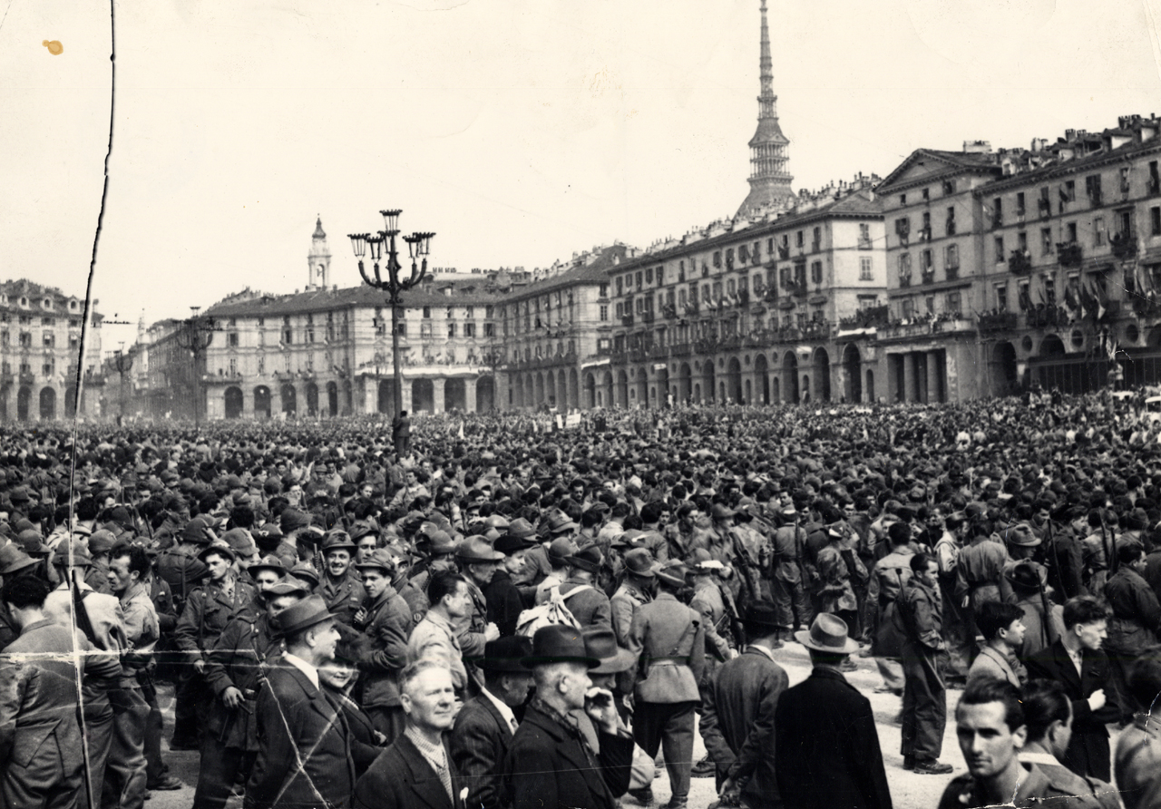

***Torino, 6 maggio 1945. Sfilata della liberazione in piazza Vittorio  
Coll. archivistica: Istituto piemontese per la storia della Resistenza e della società contemporanea ‘Giorgio Agosti’ (Torino)***

***Percorso nei luoghi della memoria della deportazione a Torino***

I percorsi nei luoghi della memoria sono un invito alla riscoperta di un pezzo fondamentale della storia della città in cui si vive e del legame con la sua identità civile: i luoghi della lotta clandestina contro l'occupazione nazifascista, quelli della deportazione nei Lager e quelli della vita quotidiana durante la guerra. Questi siti diventano così tappe di un percorso museale all'aperto e fanno emergere frammenti di storia racchiusi nella città per offrirli anche a coloro che, per età e provenienza, non ne hanno memoria.

Per cogliere la presenza ebraica a Torino sin dalle sue radici, per approfondire i temi dell'occupazione nazista e della deportazione, il percorso in oggetto si snoda tra Piazza Carlina, zona dell'ex ghetto ebraico, smantellato dopo l'Emancipazione del 1848, la Sinagoga e la stazione di Porta Nuova, luogo di partenza dei treni dei deportati.

***Allestimento permanente “Torino 1938-1948. Dalle leggi razziali alla Costituzione”***

L’allestimento è un viaggio multimediale nella storia della città, rievocata attraverso testimonianze, fotografie, filmati e documenti che fanno riferimento alla guerra, all’occupazione tedesca, alla Resistenza, al ritorno della vita democratica e alla Costituzione, tema conclusivo dell’allestimento a cui è dedicata un’installazione interattiva specifica. Il percorso comprende inoltre la visita al rifugio antiaereo, riscoperto durante i lavori di restauro del Palazzo, a 12 metri di profondità.

**Tra le 4 sezioni del museo Vivere il quotidiano - Vivere sotto le bombe - Vivere sotto il regime - Vivere l’occupazione, di’ quale ti ha colpito maggiormente e spiega perché, racconta una testimonianza.**